Познавательно-исследовательский проект "Комнатные растения - наши друзья ".

Тип проекта: групповой, краткосрочный (1 неделя), познавательно-исследовательский.
Участники проекта: дети средней группы, воспитатель, родители.
Актуальность проекта: Наличие комнатных растений в помещении детского сада имеет особое значение для детей и взрослых, пребывающих в нем достаточно длительное время. С помощью растений можно улучшить психологический климат и гигиеническую среду в группе. Трудно переоценить значение комнатных растений в решении основной задачи воспитания: формирование культурно-экологического сознания дошкольника, как базиса личностной культуры. Теоретические исследования М.М.Марковской, С.А.Веретенниковой, М.В.Лучич, А.М.Федотовой и др. доказывают, что активное, систематическое знакомство с растениями под руководством взрослого развивает у детей наблюдательность, умственные способности и познавательные интересы, закладывает основы реалистического понимания явлений природы, помогает формировать трудовые навыки и трудолюбие, бережное отношение ко всему живому.
Проблема– недостаточные знания детей о комнатных растениях, способах ухода за ними. « Почему в группе детского сада пожелтели некоторые комнатные растения? Что нужно сделать, чтобы растения радовали всех своим цветением?» - так сформулировали проблему дети.
Цель: Дать детям знания о комнатных растениях, правилах ухода за ними, их значении в жизни человека, о роли человека для растения.
Задачи проекта:
1.Обогащать знания детей о комнатных растениях.
2.Познакомить детей со строением растения, особенностью и назначением его частей.
3. Развивать воображение, мышление в процессе наблюдения, исследования природных объектов; любознательность, активность в познавательной деятельности.
4.Формировать эстетическое восприятие окружающего мира, экологически грамотное отношение к комнатным цветам.
5. Изучить влияние деятельности человека на жизнь растений.
Образовательные области: коммуникативная, продуктивная, познавательная и экспериментально-исследовательская деятельность.
Планируемые результаты
1.У детей появится ярко выраженный интерес к живой природе, умение называть и различать комнатные растения.
2.Дети будут бережно относиться к природе, будут стремиться к правильному поведению по отношению к миру природы.
3.У детей сформируется стремление к исследованию объектов природы, они научаться делать выводы, устанавливать причинно-следственные связи.
4.Дети узнают значение воды, воздуха, тепла, света в жизни живых объектов природы и ее свойств.
Перспективное планирование на неделю ( 11.04-15.04.2021г. ).
Содержание работы | Цель, задачи | Участники проекта
Понедельник

Наблюдение и труд в уголке природы | Закрепить название, строение комнатных растений, навыки по уходу за комнатными растениями. | Воспитатель, дети.
Экспериментально-исследовательская деятельность: "Надо ли поливать растения?". Рассматривание образцов почвы. | Формирование у детей избирательного подхода к поливу растений: по осязанию (сырая земля-липкая, сухая-сыпучая). Развитие сенсорного опыта. | Воспитатель, дети.
ОД "Комнатные растения - наши друзья" | Закрепить знания детей о комнатных растениях, учить находить сходство и различие во внешних признаках, дать представление о размножении комнатных растений. Развивать любознательность и наблюдательность. | Воспитатель, дети.
Чтение экологической сказки "Как человек приручил растения" |  | Воспитатель, дети.
Д.игра "Угадай по описанию" | Учить различать комнатные растения по внешним признакам, запоминать названия. | Воспитатель, дети.
Вторник
Наблюдение в уголке природы: Рассмотреть листья комнатных растений. Какому растению трудно дышать? Почему? | Закрепление представлений о способах мытья комнатных растений: протирание листьев влажной тряпочкой, опрыскивание. | Воспитатель, дети.
Экспериментально-исследовательская деятельность - опыт "Дыхание растений" | Помочь установить, что растение выделяет кислород; понять необходимость дыхания для растений. | Воспитатель, дети.
ОД Лепка "Фиалка" (нанесение пластилина на поверхность) | Познакомить с комнатным растением - фиалкой, учить изображать цветок с помощью нанесения пластилина на картон, закреплять приемы лепки. | Воспитатель, дети.
Чтение рассказа "Аленький цветочек" | Учить делать самостоятельные умозаключения, отвечать на вопросы. | Воспитатель, дети.
Дидактическая игра "Собери целое из частей". | Учить узнавать по внешнему виду и называть комнатные растения. | Дети.
Раскраски "Комнатные растения" (Фиалка, фикус). | Сравнение растений по внешнему виду, найти сходства и различия. | Воспитатель, дети.
Среда
Дидактическая игра "Узнай растение" | Учить находить комнатное растение по названию. | Воспитатель, дети.
Экспериментально-исследовательская деятельность: опыт "На свету и в темноте. | Помочь установить, что растениям для роста необходим солнечный свет. | Воспитатель, дети.
Чтение и заучивание стихотворения Е. Благининой "Цветок-огонек". | Познакомить с комнатным растением - бальзамином, помочь запомнить стихотворение. | Воспитатель, дети.
Четверг
ОД по рисованию "Кактус" (рисование ладошкой). | Познакомить ребят с комнатным растением - кактусом, учить изображать цветок нетрадиционным способом (рисованием ладошкой). Учить дополнять изображение с помощью кисточки (колючки, цветочный горшок). | Воспитатель, дети.
Дидактическая игра "Спор растений" | Закреплять знания детей о комнатных растениях (название, внешний вид). Учить сравнивать растения по величине, высоте, размеру листьев. | Воспитатель, дети.
Сюжетно-ролевая игра "Магазин цветов" | Вспомнить с детьми названия растений, их частей, отличительные признаки. | Воспитатель, дети.
Слушание сказки на СД-диске "Дюймовочка" Г.Х. Андерсена |  | Воспитатель, дети.
Подвижная игра "Цветочная полянка" | Учить выкладывать цветок из крупных элементов мозайки. | Воспитатель, дети.
Пятница
ОД по аппликации "Бальзамин" | Вспомнить содержание стихотворения Е. Благининой "Цветок-огонек". Учить составлять изображение цветка с помощью подручных материалов (бумага, салфетки, стаканчики из-под йогурта). | Воспитатель, дети.
Дидактическая игра "Где спряталась матрешка" | Закрепить названия комнатных растений. Подвести итоги по ранее проведенным опытам. | Воспитатель, дети.
Чтение словацкой сказки "У солнышка в гостях". |  | Воспитатель, дети.
Итоговое мероприятие: игра-викторина "Знатоки комнатных растений". | Закрепить знания о комнатных растениях, подвести итоги о проделанной работе за неделю. Вызвать у детей желание ухаживать за комнатными растениями, заботится о них дома и в детском саду. | Воспитатель, дети, родители.
Выставка детских работ на тему "Комнатные растения-наши друзья". |  | Воспитатель, дети, родители.
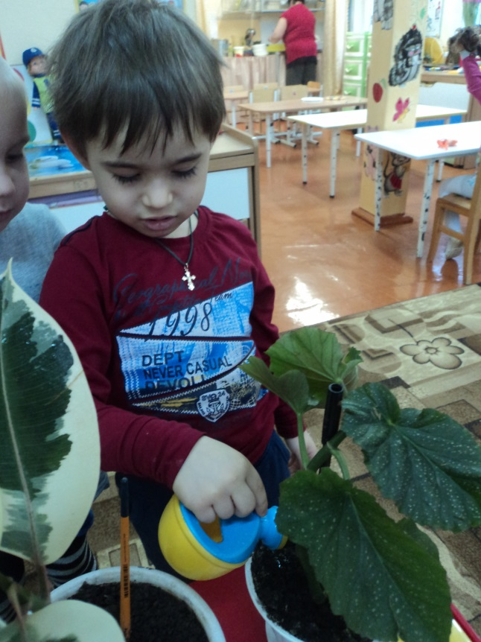
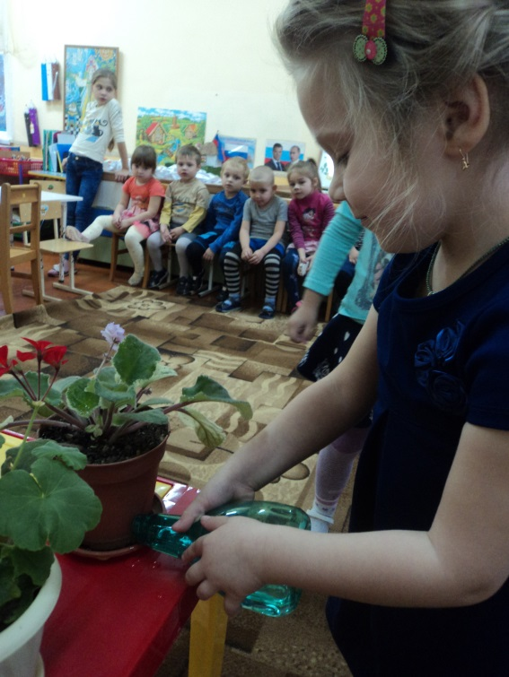
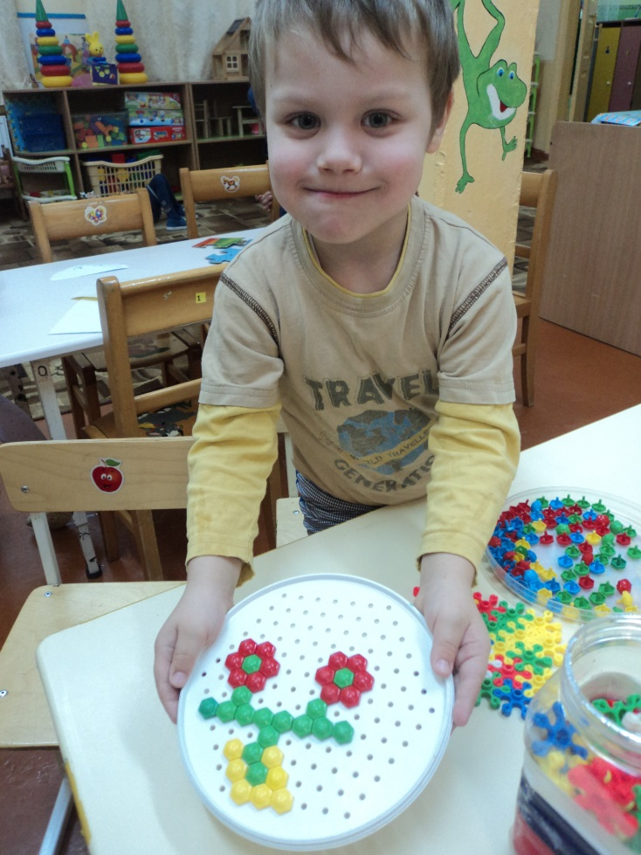
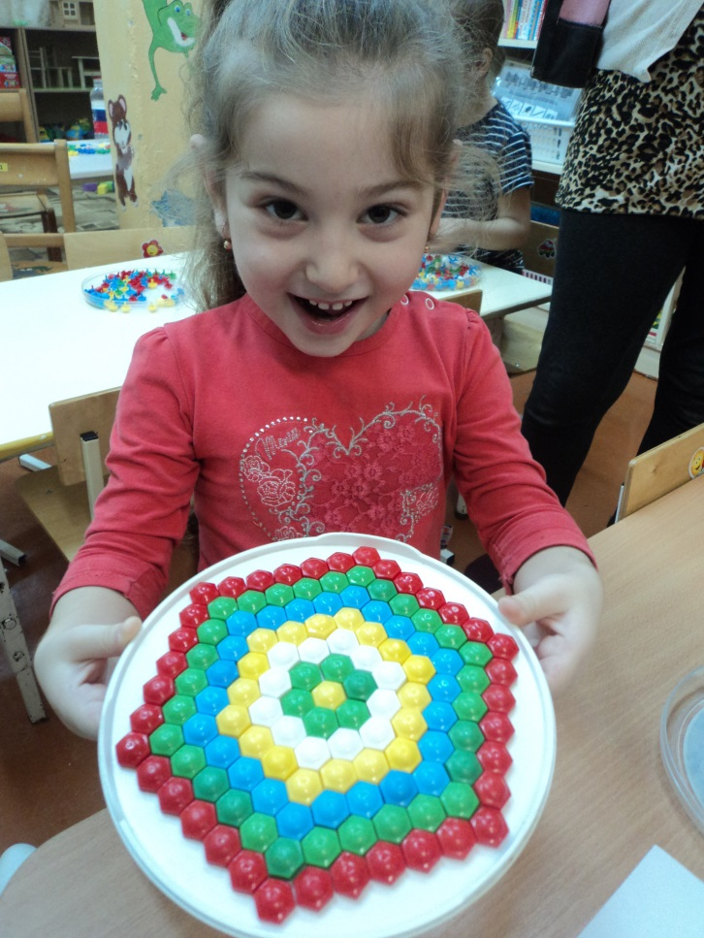
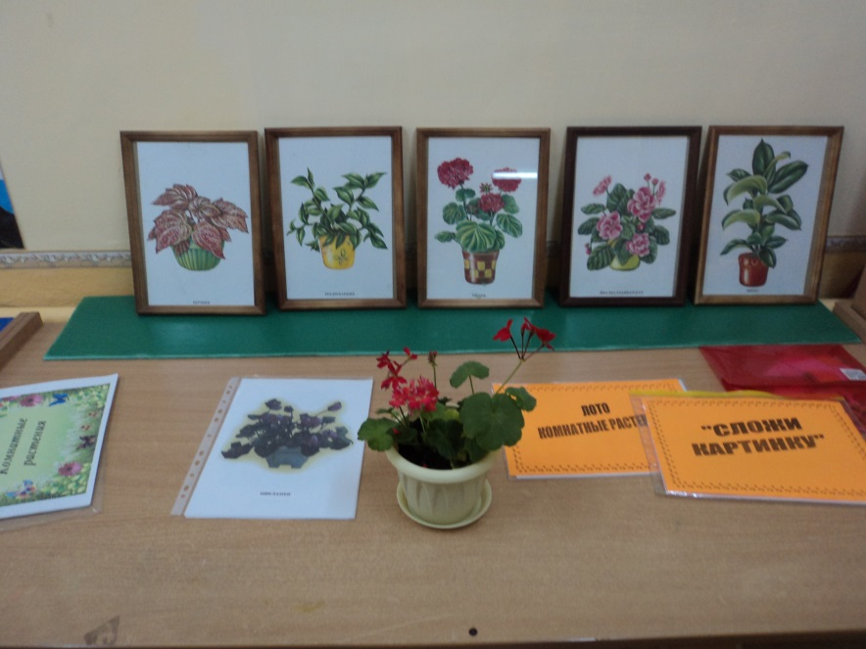
Сотрудничество с родителями.
1. Информация в уголке для родителей (книжка-раскладушка) "Комнатные растения -наши друзья или враги?"
2. Изготовление альбома "Многообразие комнатных растений" с участием родителей.
3. Игра -викторина "Знатоки комнатных растений" (с участием родителей и детей).
4. Выставка детских работ на тему "Комнатные растения - наши друзья".
Список использованной литературы.
1.Иванова А.И. Экологические наблюдения и эксперименты в детском саду. – М.: ТЦ «Сфера», 2005.
2.Коломина Н.В. Воспитание основ экологической культуры в детском саду. – М.: ТЦ «Сфера», 2004.
3.С.Н.Николаева «Юный эколог» программа. М., 1999 г.
4..С.Н.Николаева «Методика экологического воспитания дошкольников» М., 1999 г.
5.С.А.Веретенникова «Ознакомление дошкольников с природой», М.,1973

Муниципальное бюджетное дошкольное образовательное учреждение Детский сад № 2 города Белореченска
муниципального образования Белореченский район

Познавательно-исследовательский проект "Комнатные растения - наши друзья ".

Подготовила: воспитатель
Фурсова Марина Сергеевна

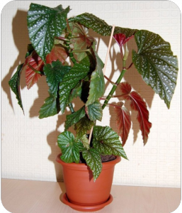

2021 учебный год

